ПЕДАГОГИКА ДЛЯ РОДИТЕЛЕЙ

Каждое утро взываю к тому лучшему, что есть во мне:
«Мне послан ребенок; это дорогой мой гость; я благодарен ему за то, что он есть.
Он так же призван к жизни, как и я, это нас объединяет – мы есть, мы живые люди. Он такой же, как и я, он человек, и не будущий человек, а сегодняшний, и потому он другой, как и все люди; я его принимаю, как всякого другого человека.
Я принимаю ребенка…
Я принимаю его, я охраняю его детство, я понимаю, терплю, принимаю, прощаю.
Я не применяю силу к нему, не угнетаю его своей силой, потому что я его люблю.
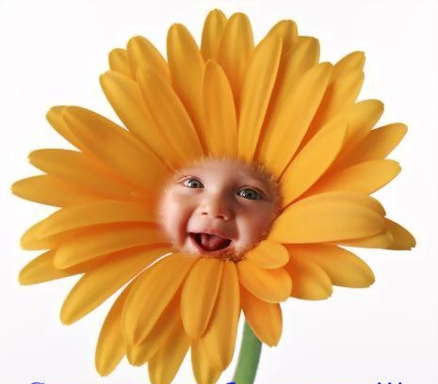
Я люблю его, и я благодарен ему за то, что он есть, и за то, что я могу его любить, и тем самым я возвышаюсь в духе своем»

